Множество
в языке Pascal
Множеством называется неупорядоченный ограниченный набор однотипных данных.
Все элементы множества должны принадлежать одному из скалярных
(простых) типов, кроме вещественных. Этот тип называется базовым типом множества. Базовый тип задается перечислением или диапазоном значений.
Если множество не имеет элементов, оно называется пустым и обозначается как [ ]
Количество элементов множества называется его мощностью
(максимальное количество 255). В множестве не может быть повторяющихся элементов.
Область значений типа множество — набор всевозможных подмножеств, составленных из элементов базового типа.

Способы описания множеств
- Var имя множества : set оћип элементов;
- Туре имя типа = set of тип элементов; Var имя множества имя типа;
где, set of - служебные слова ( множество из); тип элементов — любой порядковый.
HanpuMep:
Type mn = set of char;
Var a,b: mn; c: set of 2..6; Begin
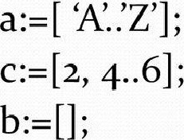
End.

Операции над множествами
1. Операция IN - используется для проверки принадлежности какого-либо значения указанному множеству.
Обычно применяется в операторах условного перехода . Результат выполнения операции логического типа ( Тгие или False).
Var s: char; ml r m2: set of char;
Begin ml: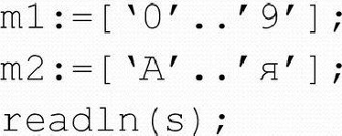
In
(s)
If s in ml then write In ( 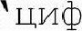if s in m2 then write In ( 'õYRBa' )
end.

Операции над множествами
2. Объединение множеств (+) . Объединением двух множеств является третье множество, содержащее элементы обоих множеств.
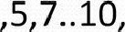15..20] 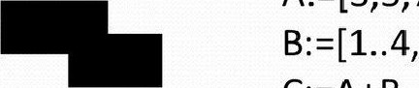6, 10..12]
{ 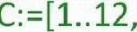 15..20]

Операции над множествами
З. Пересечение множеств ( ^{к} ). Пересечением
двух множеств является третье множество, которое содержит элементы, входящие одновременно в оба множества.
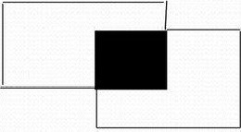
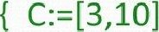
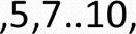15..20]
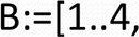6, 10..12]

Операции над множествами
4 Разность множеств (-). Разностью двух множеств является третье множество, которое содержит элементы первого множества, не входящие во второе множество.
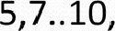15..20] 
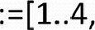6, 10..12]
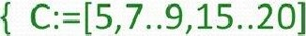

Операции над множествами
5. Операция «равно» (=). Два множества А и В считаются равными, если они состоят из одних и тех же элементов. Порядок следования элементов в сравниваемых множествах значения не имеет.
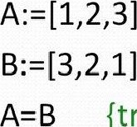{true}

Операции над множествами
- Операция «не равно» (о). Два множества А и В считаются не равными, если они отличаются по мощности или по значению хотя бы одного элемента.
- Операция «больше или равно» (>=) . Результат операции А>=В равен Ттие , если все элементы множества В содержатся в множестве А.
- Операция «меньше или равно» ( <=). Если все элементы множества А содержатся в множестве В то результат равен True.
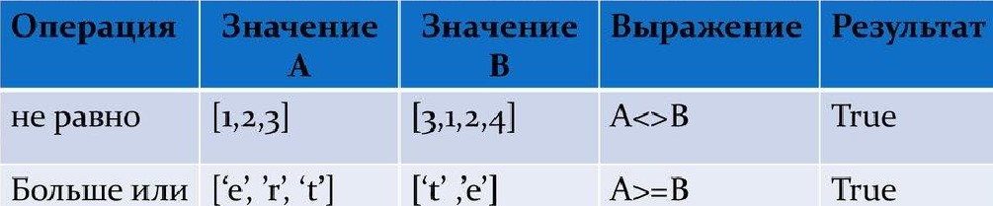
Пример:
Больше
или
равно

вод элементов множества
Элементам множества задаются значения оператором присваивания.
Пример:
Var zn: set 0f char; Begin
{знаки препинания)
End.
Имя и параметры | Типы параметров | Действие
Inc1ude ( s , х) | s - множество, х - элемент, ип которого совместим с базовым ипом множества | включает элемент х во множество
xc1ude ( s , х) | s - множество, х - элемент, ип которого совместим с базовым пом множества | исключает элемент х из множества s
Стандартные процедуры работы с множествами
blB0ð 3nemeHmoe Ml-loycecmea
Program VivodMN;
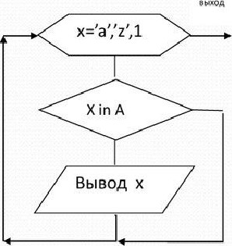
Type mn=set of char;
Var a:mn; x: char; begin a:=['f', 'j ', 'e'];
For x:='a' to 'z' do
If x in a then write (x);
End.
Пример 1.•
Дана строка символов из строчных русских букв , слова разделены любым знаком препинания . Вывести слова начинающиеся с гласной буквы , а оканчивающиеся - согласной.
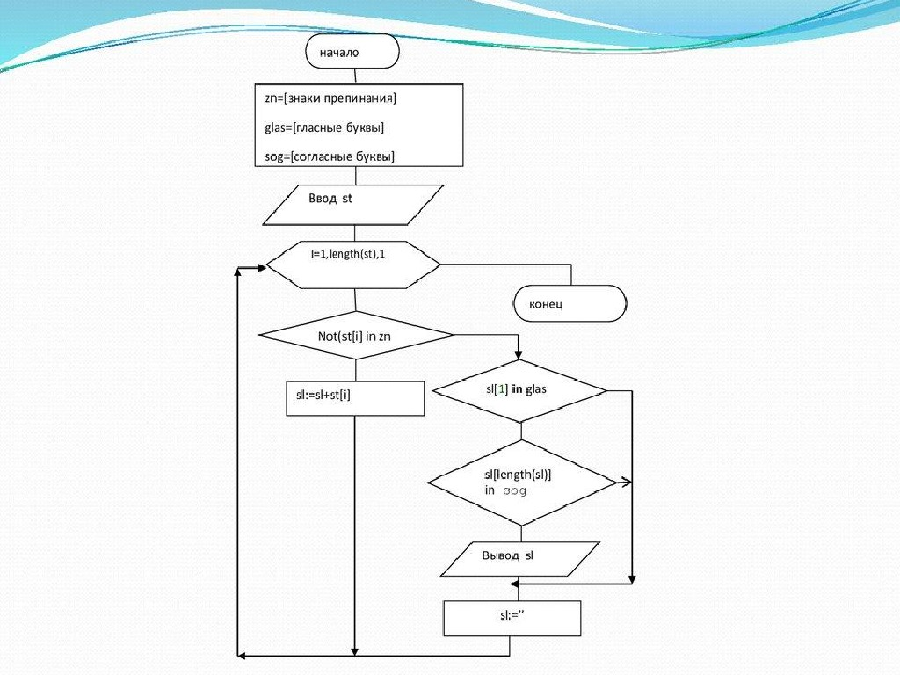
var St,sl:string; i :integer; begin
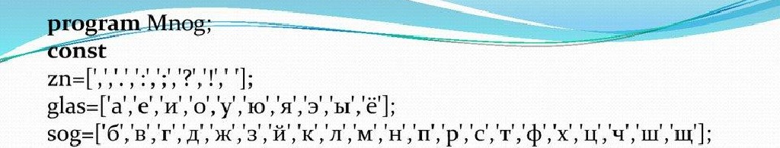
Writeln('BBeawre crrpoKY') ; readln(st); For to length(st) do If not(st[i] in zn) then sl:=sl+st[i] else begin if (sl[l] in glas) and
(sl[length(sl)] in sog) then Writeln(sl); sl:=' end, end.
Введите строку мама,арбуз помой! арбуз
Результат
решения
задачи

